一、业务流程
1、项目上人员人员较多，实名制平台导出的数据手机号和身份信息是加密数据，使用工号登录或单个工人专属二维码登录可难实施，最好项目上有有个二维码，工人扫二维码能够完成信息补全，人脸信息录入。
流程：实名制人员信息导入平台-扫描项目二维码，完成身份数据补全及人脸认证、手写签名录入
2、H5页面需要实现结算离场确认单确认，过程考勤信息通过别的平台导入，导入的数据没有加班时长
流程：人员进场-合同签署-过程实名制考勤信息导入-结算单确认-离场
二、功能验证
1、部分功能中批量未全部实现，例如人员信息导入，人员信息中缺少工种信息选择
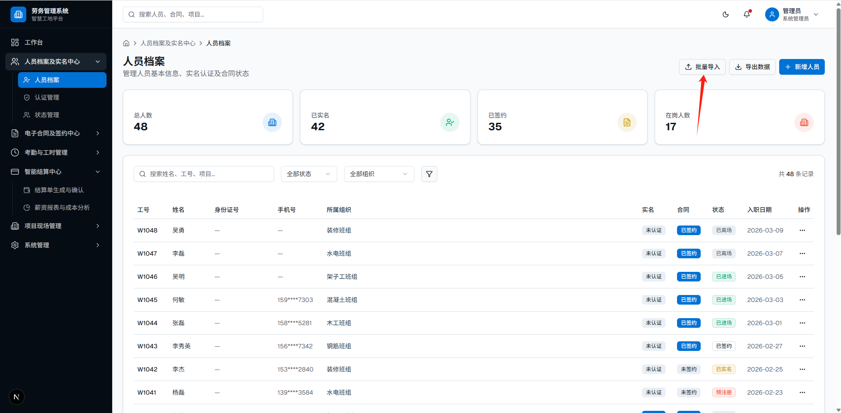
2、部分功能点击后无后续页面，例如合同发起、二级数据穿透等
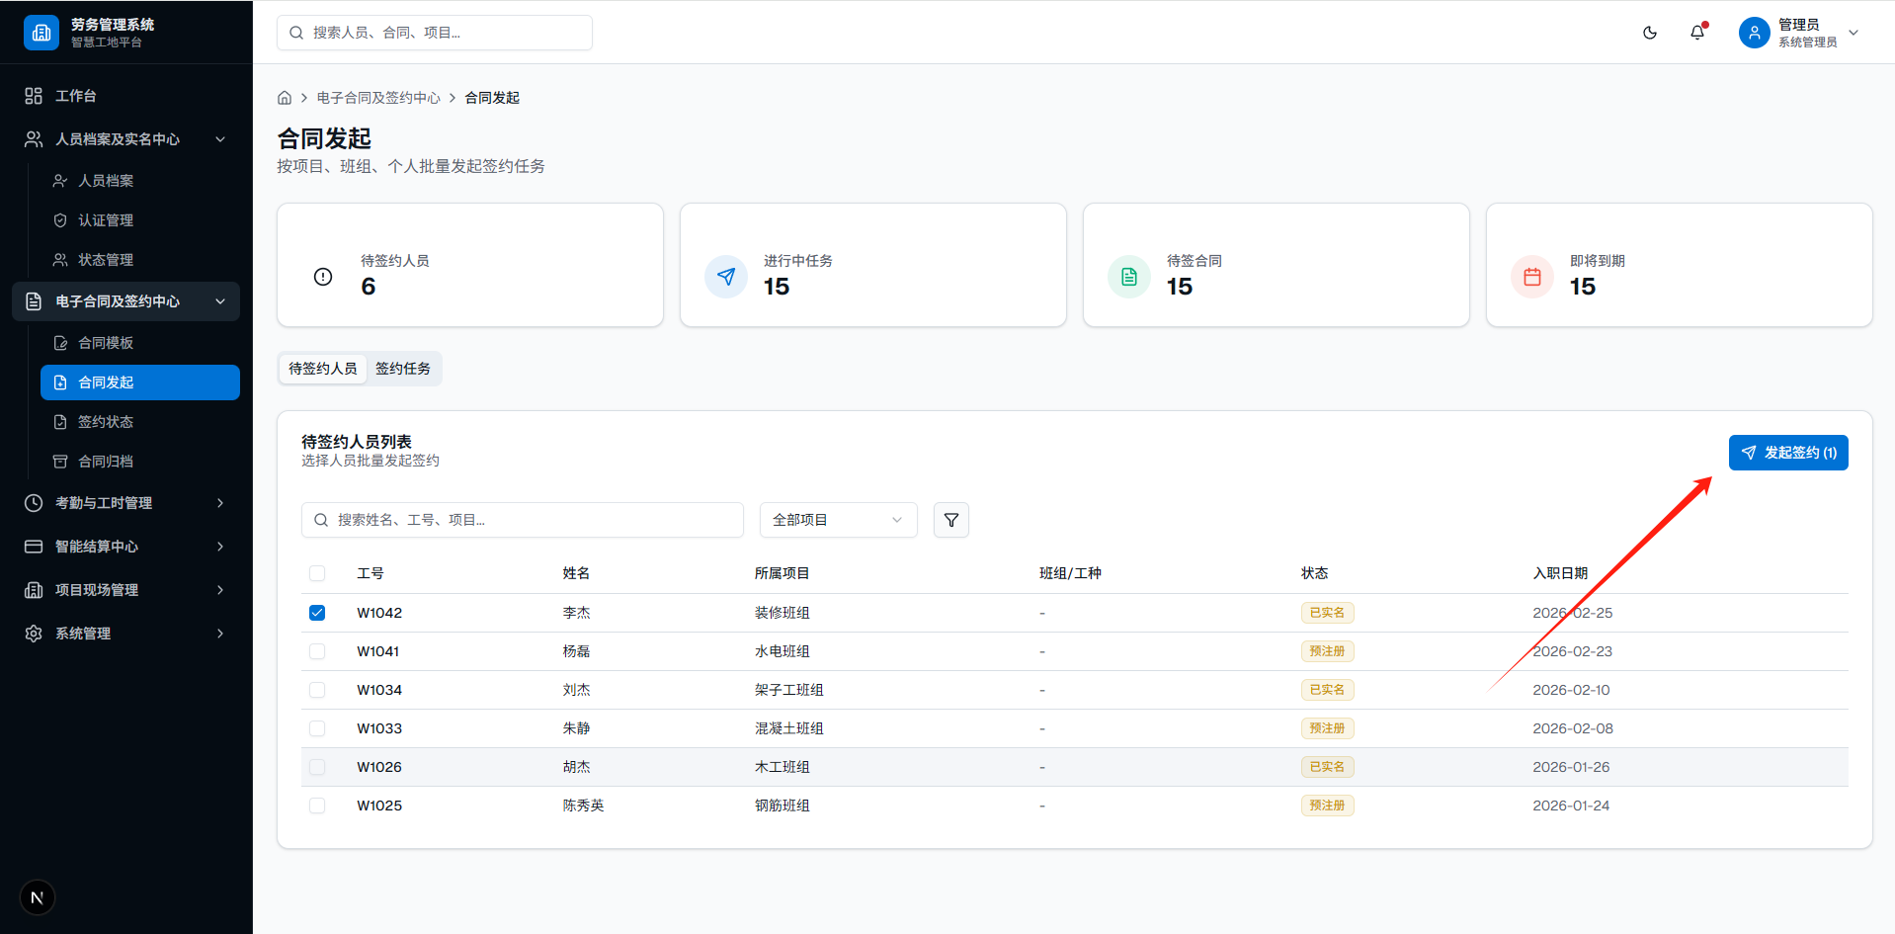
3、人员离场，增加业务规则自动判断离场，人员结算单确认后，人员状态变为离场
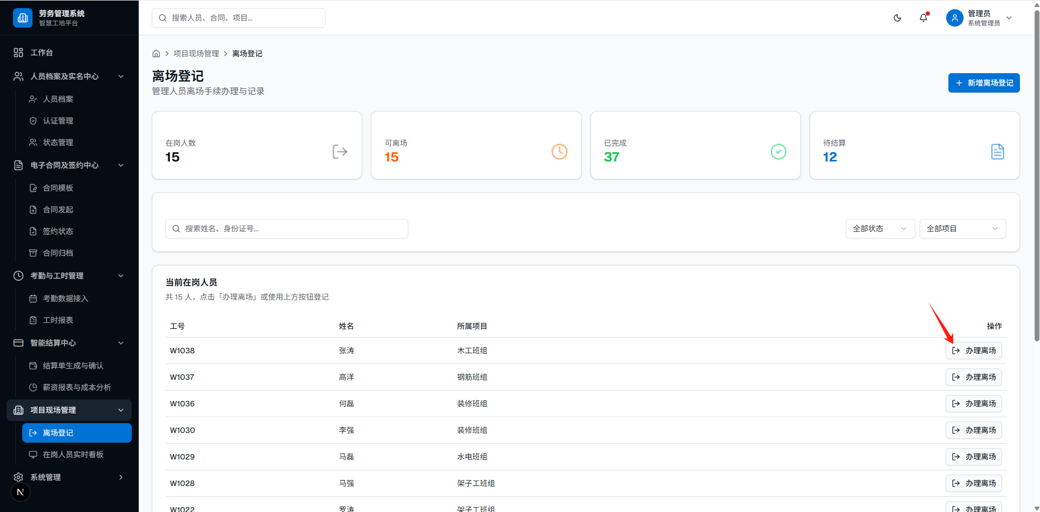
3、业务系统回到首页缺少交互入口
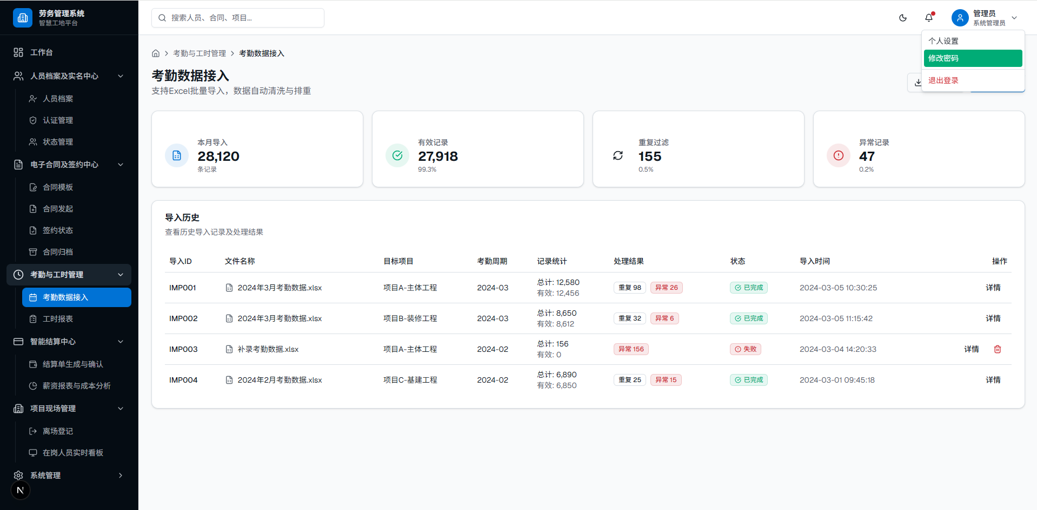
4、H5缺少结算单确认
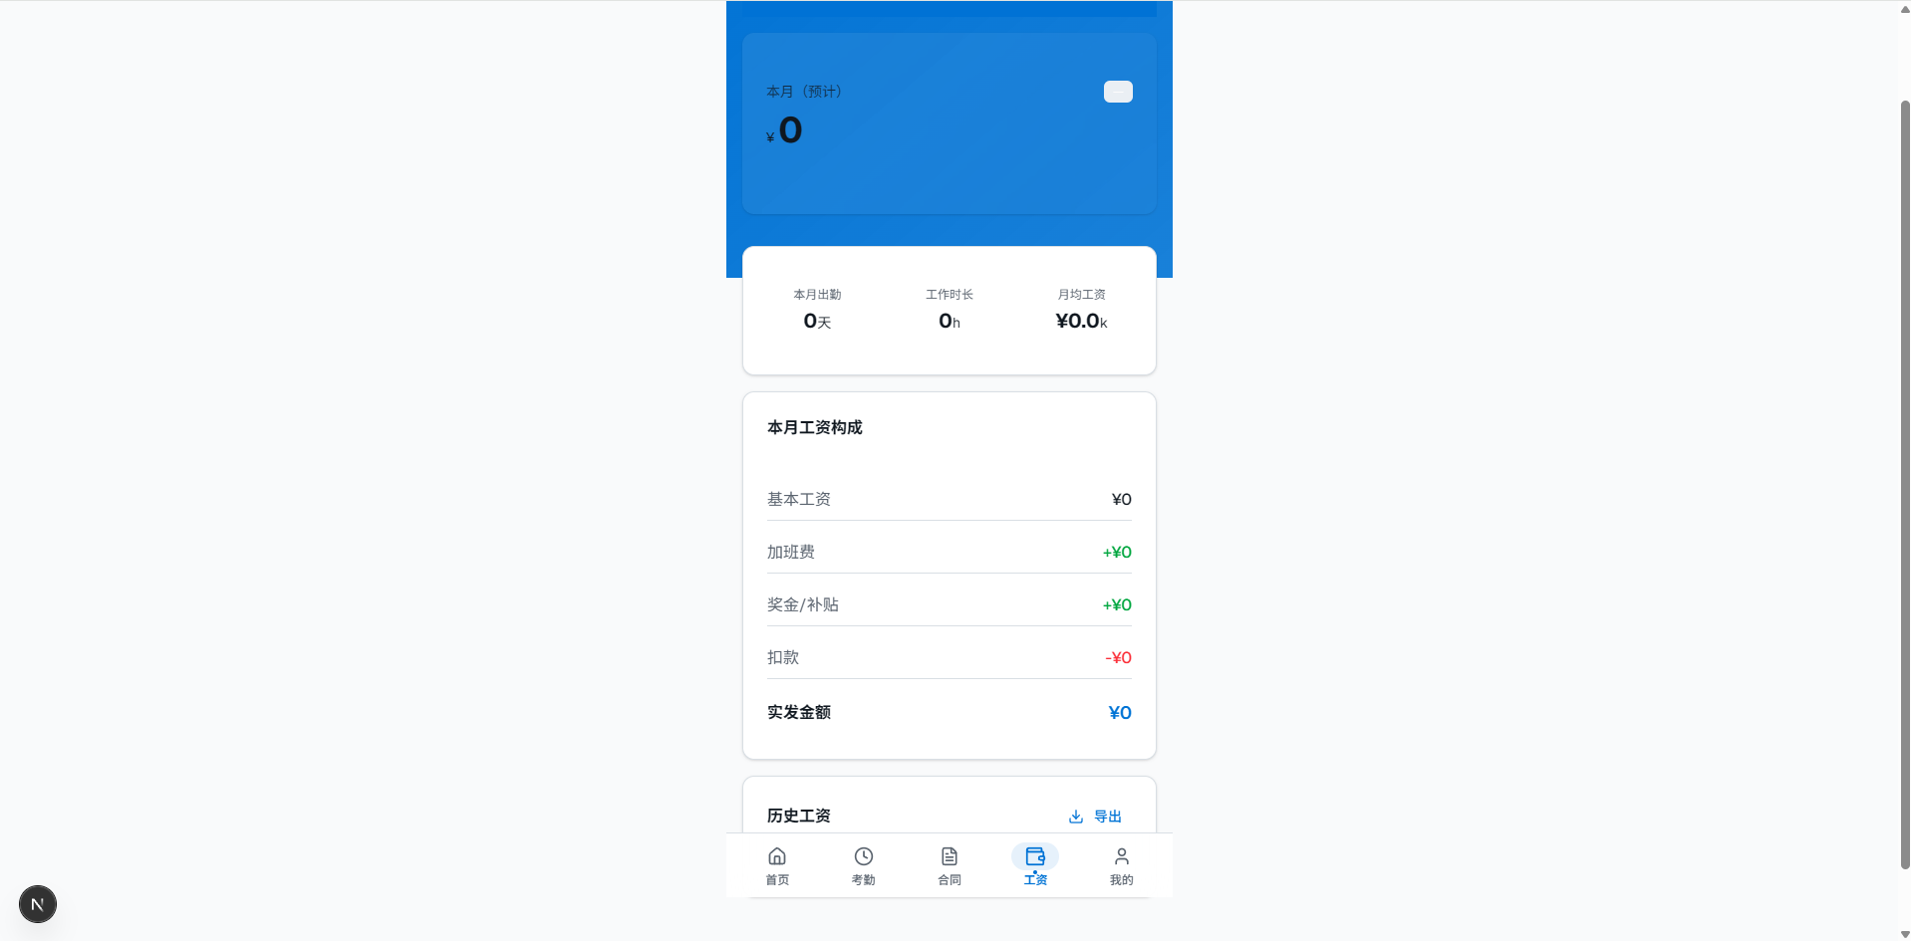
5、考勤信息通过实名制平台导入，小程序不需要操作查看数据即可
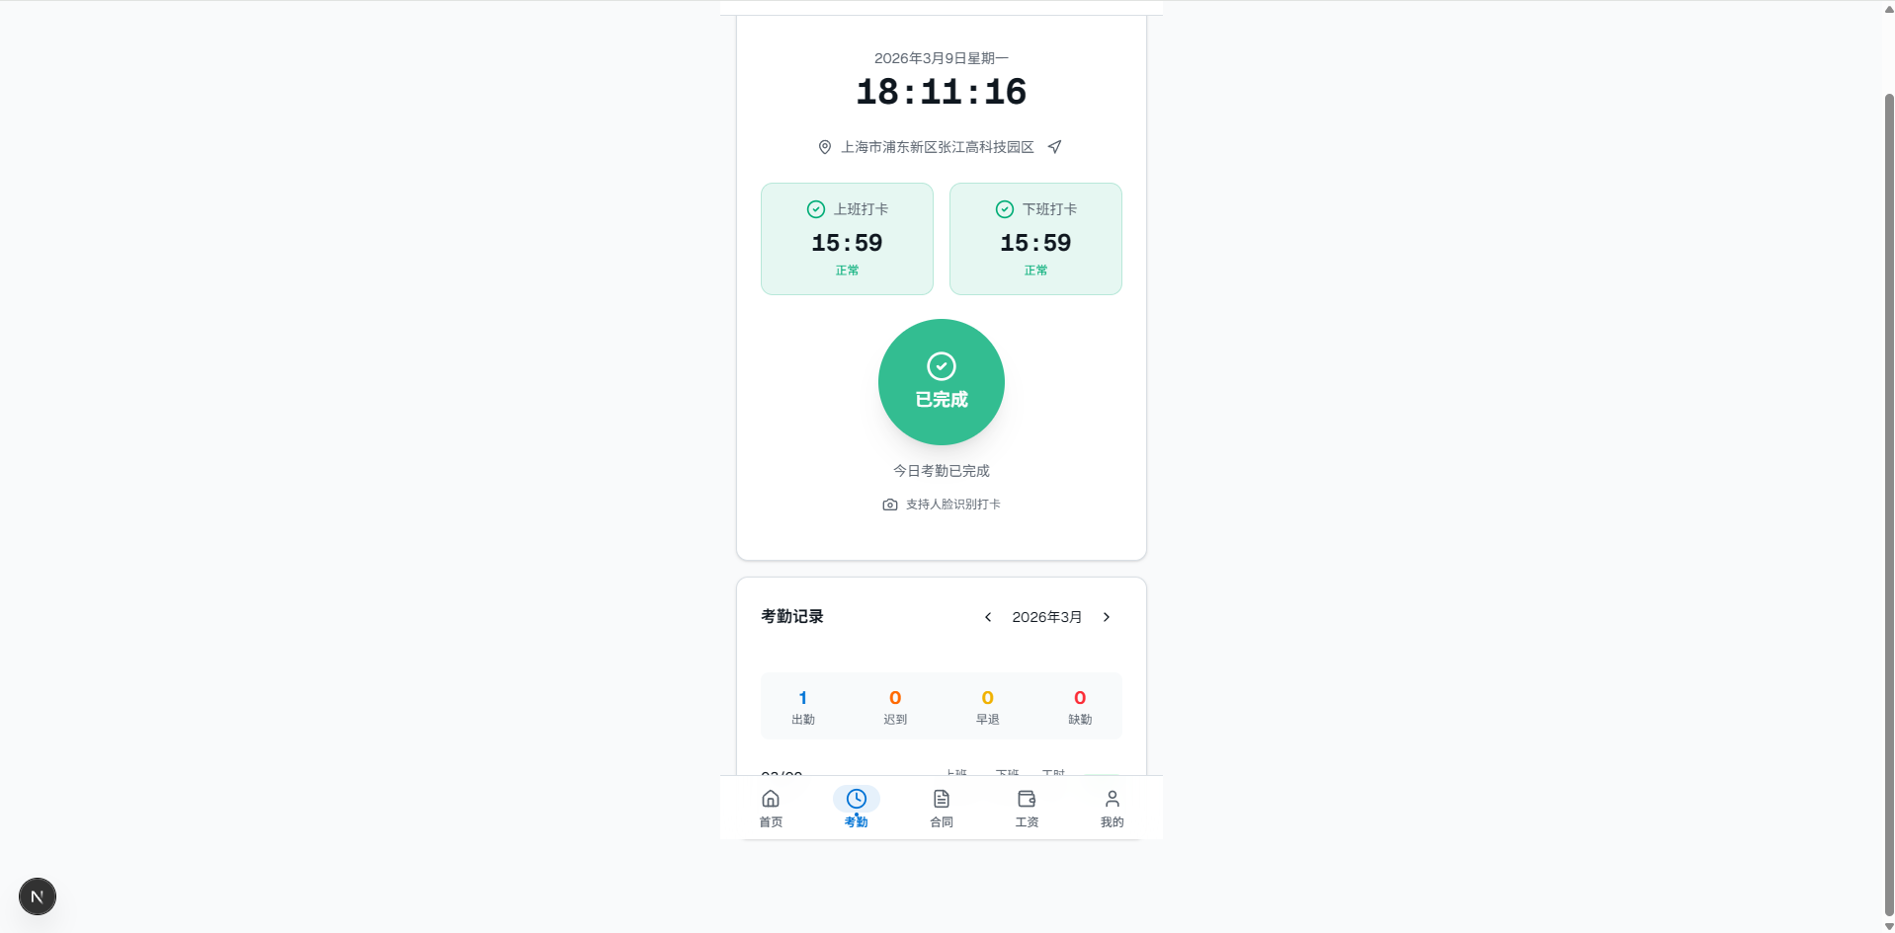

三、扩展需求
1、后期要嵌入到运管平台，最好支持模块化应用集成
2、系统主体色调整#00A5A7

